

Název školy: Základní škola a Mateřská škola Kladno, Norská 2633
Autor: Mgr. Petra Vondrovská

Název materiálu: VY_52_INOVACE_Pr.9.Vo.87_Geologicke_ery_opakovani

Datum: 20.1. 2014

Ročník: devátý

Vzdělávací oblast: Člověk a příroda
Vzdělávací obor: Přírodopis
Název: Geologické éry - opakování
Číslo operačního programu: CZ.1.07/1.4.00/21.3489

Název projektu: UČÍME SE S RADOSTÍ

Anotace: Pracovní list slouží k opakování učiva po probraném tématickém bloku.

Klíčová slova : prahory, starohory, prvohory, druhohory, třetihory, čtvrtohory.

GEOLOGICKÉ ÉRY

- Seřaď geologické éry od nejstarší po nejmladší ( čísla v kroužku ) a od nejdéle trvající
po nejkratší ( čísla ve čtverci ).
4
1
DRUHOHORY
2
3
1
ČTVRTOHORY

2
6
PRAHORY
3
6
PRVOHORY

5
TŘETIHORY
5
4
STAROHORY

- Označ stejnou barvou geologickou éru a její periody.

ČTVRTOHORY
TŘETIHORY
DRUHOHORY
PRVOHORY

silur
trias
neogén
ordovik

pleistocén
kambrium
devon
paleogén

karbon
křída
jura
perm

neocén

- Přiřaď geologickou éru :

PRVNÍ ŽIVOT …………………………………………………………………………………….
ÉRA ZKAMENĚLIN …………………………………………………………………………….
DOBA LEDOVÁ …………………………………………………………………………………
VÝVOJ PRVNÍCH MNOHOBUNĚČNÝCH ORGANISMŮ ………………………..
TRILOBIT……………………………………………………………………………………………
ÉRA SAVCŮ ………………………………………………………………………………………
ÉRA VELEJEŠTĚRŮ ……………………………………………………………………………
VRCHOL ALPINSKÉHO VRÁSNĚNÍ …………………………………………………….
VZNIK PŮD ……………………………………………………………………………………..
NEJDELŠÍ ÉRA ………………………………………………………………………………….
VÝVOJ ČLOVĚKA ……………………………………………………………………………..
PRVNÍ PTÁCI …………………………………………………………………………………….

- Přiřaď pojmy k obrázkům, zařaď do geologické éry.

BELEMNIT VÝTRUSNÉ ROSTLINY DYCINODON TRILOBIT LATIMERIE PODIVNÁ AMONIT

APATOSAURUS AUSTRALOPHITECUS TYRANOSAURUS ARCHEOPTERYX

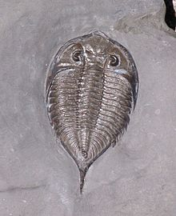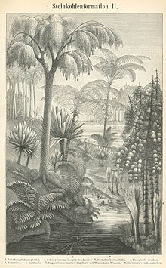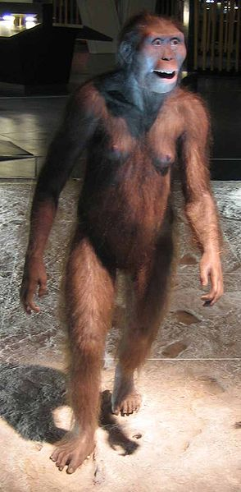

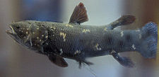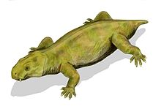

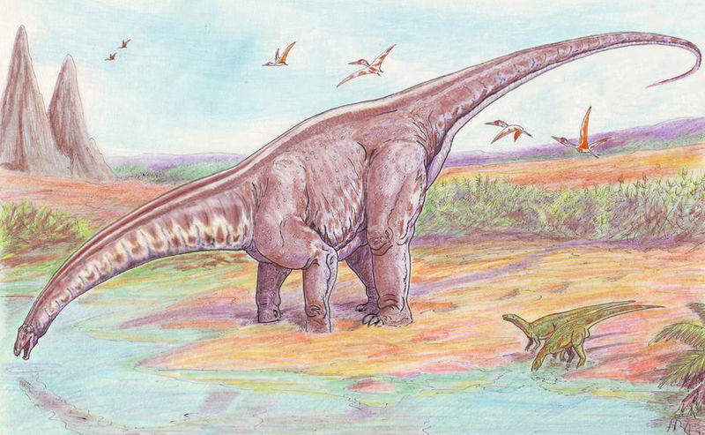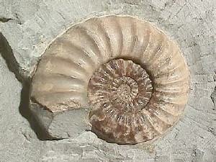

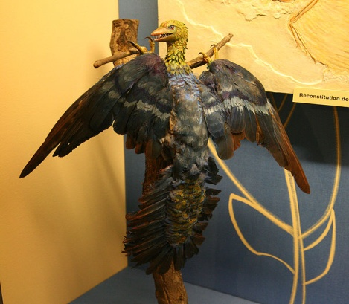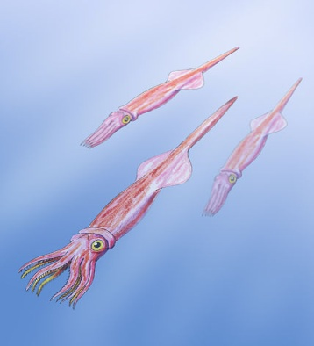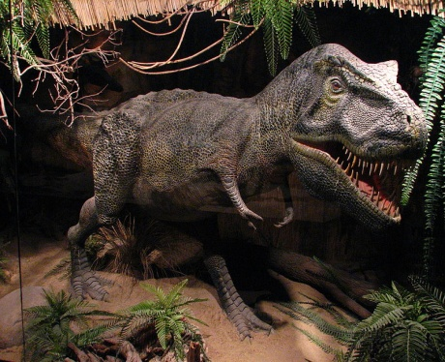

GEOLOGICKÉ ÉRY - kontrola

- Seřaď geologické éry od nejstarší po nejmladší ( čísla v kroužku ) a od nejdéle trvající
po nejkratší ( čísla ve čtverci ).
4
4
DRUHOHORY
2

3
ČTVRTOHORY
3
PRAHORY

1
PRVOHORY
1
6
2
TŘETIHORY
5
6
STAROHORY
5

- Označ stejnou barvou geologickou éru a její periody.

ČTVRTOHORY
TŘETIHORY
DRUHOHORY
PRVOHORY

silur
trias
neogén
ordovik

pleistocén
kambrium
devon
paleogén

karbon
křída
jura
perm

neocén

- Přiřaď geologickou éru :

PRVNÍ ŽIVOT PRAHORY
ÉRA ZKAMENĚLIN PRVOHORY
DOBA LEDOVÁ ČTVRTOHORY
VÝVOJ PRVNÍCH MNOHOBUNĚČNÝCH ORGANISMŮ STAROHORY
TRILOBIT PRVOHORY
ÉRA SAVCŮ TŘETIHORY
ÉRA VELEJEŠTĚRŮ DRUHOHORY
VRCHOL ALPINSKÉHO VRÁSNĚNÍ TŘETIHORY
VZNIK PŮD ČTVRTOHORY
VÝVOJ ČLOVĚKA ČTVRTOHORY
PRVNÍ PTÁCI DRUHOHORY

- Přiřaď pojmy k obrázkům, zařaď do geologické éry.

BELEMNIT VÝTRUSNÉ ROSTLINY DYCINODON TRILOBIT LATIMERIE PODIVNÁ AMONIT

APATOSAURUS AUSTRALOPHITECUS TYRANOSAURUS ARCHEOPTERYX

AUSTRALOPHITECUS-ČTVRTOHORY
VÝTRUSNÉ ROSTL. - PRVOHORY
TRILOBIT - PRVOHORY

DYCINODON (PLAZ-BÝLOŽRAVÝ) - PRVOHORY
LATIMERIE PODIVNÁ - PRVOHORY

AMONIT - DRUHOHORY
APATOSAURUS - DRUHOHORY

TYRANOSAURUS -DRUHOHORY
BELEMNIT -DRUHOHORY
ARCHEOPTERYX -DRUHOHORY

Text v pracovním listu je vlastní text autora pracovního listu.

Obrázky použité v pracovním listu jsou použity ze zdroje :

http://commons.wikimedia.org/wiki/File:Apatosaurus33.jpg

http://commons.wikimedia.org/wiki/File:Dalmanites_limulurus_trilobite_silurian.jpg

http://commons.wikimedia.org/wiki/File:Latimeria_chalumnae01.jpg

http://upload.wikimedia.org/wikipedia/commons/8/8e/Meyers_b15_s0272b.jpg

http://upload.wikimedia.org/wikipedia/commons/8/8b/Dicynodon_BW.jpg

http://commons.wikimedia.org/wiki/File:A.afarensis.jpg

http://commons.wikimedia.org/wiki/File:Ammonite_Asteroceras.jpg

http://commons.wikimedia.org/wiki/File:Tyrannosaurus-01-ZOO.Dvur.Kralove.jpg

http://commons.wikimedia.org/wiki/File:BelemniteDB2.jpg

http://commons.wikimedia.org/wiki/File:Archaeopteryx-img_0291b.jpg

